 | 法務部行政執行署花蓮分署新聞稿  發稿日期：113年1月18日  發稿機關：法務部行政執行署花蓮分署  聯 絡 人：行政執行官賴怡君  連絡電話：03-834-8516

沒喝也有事? 酒駕乘客遭「連坐罰」
書記官登門勸繳後繳清1萬2千元
臺東市有一名年約68歲郭姓男子，因乘坐酒駕友人機車，在臺東市區趴趴走，雖巧妙避開主要道路，仍逃不過警方法眼，在臺東市區中華路二段的巷弄內被警方逮個正著，因騎士吐氣酒精濃度超標(0.55以上)，當場攔停舉發並裁罰新台幣(下同)12,000元，經移送法務部行政執行署花蓮分署強制執行，書記官至家中登門訪查後，郭男隨即自行到分署繳清罰單。
為預防酒駕，現行對於酒駕同車乘客採取「連坐罰」，無非希望能降低酒駕車禍發生率，依照道路交通管理處罰條例第35條第8項規定，「汽機車駕駛人，駕駛汽機車經測試檢定吐氣所含酒精濃度達每公升0.25毫克或血液中酒精濃度達百分之0.05以上，年滿18歲之同車乘客處新臺幣6000元以上15,000元以下罰鍰。但年滿七十歲、心智障礙或汽車運輸業之乘客，不在此限」。臺東這位郭姓義務人雖沒喝酒，但因未勸導友人不要酒後騎車，甚還冒著生命危險共乘上路，在巷弄內被警方查獲，經交通部公路局高雄區監理所臺東監理站依法裁罰1萬2千元罰單。近期花蓮分署配合法務部行政執行署「強力執行滯欠酒(毒)駕罰鍰案件專案」，本月12日書記官至義務人臺東市戶籍址現場訪查，當日未會晤本人故留下通知書，郭姓男子3日後即15日自行到分署繳清罰鍰及執行必要費用共12,597元。
花蓮分署再次呼籲民眾，農曆春節家家歡樂團聚時節將近，安全才是回家唯一的路，除了自身千萬不要酒後上路外，也務必勸阻親友不要酒駕，以免一同挨罰。該分署將持續全力執行酒(毒)駕裁罰案件，以降低酒駕車禍發生率。
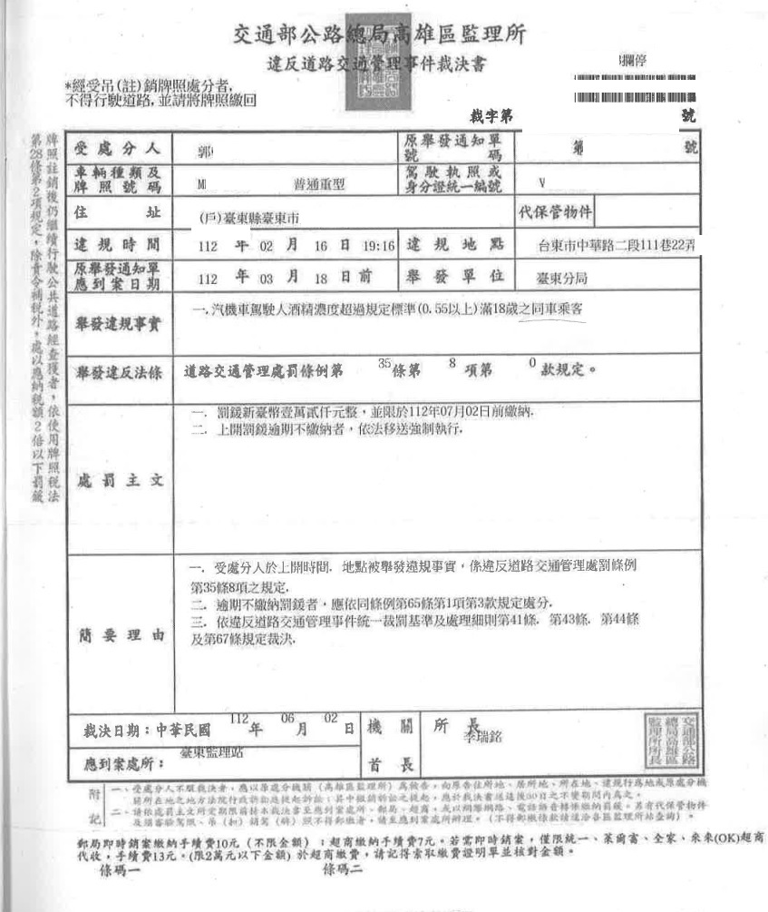
(郭姓男子與酒駕友人共乘案件裁處書)
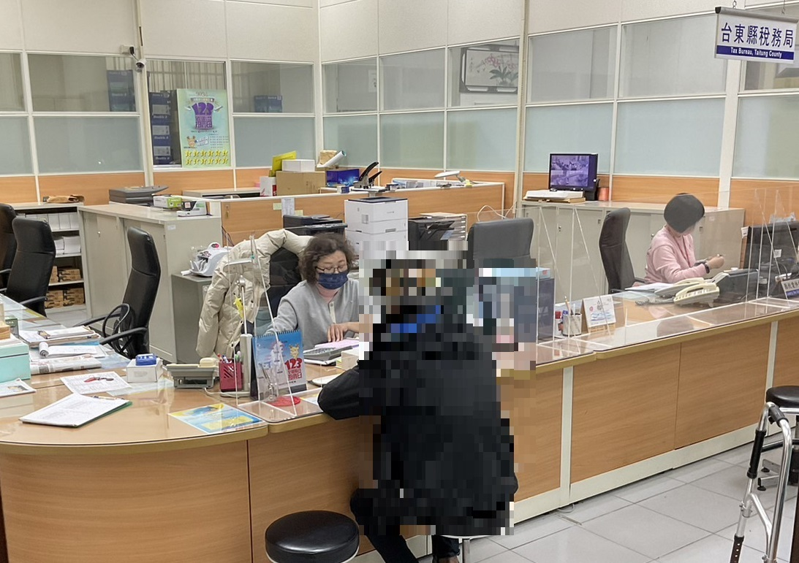
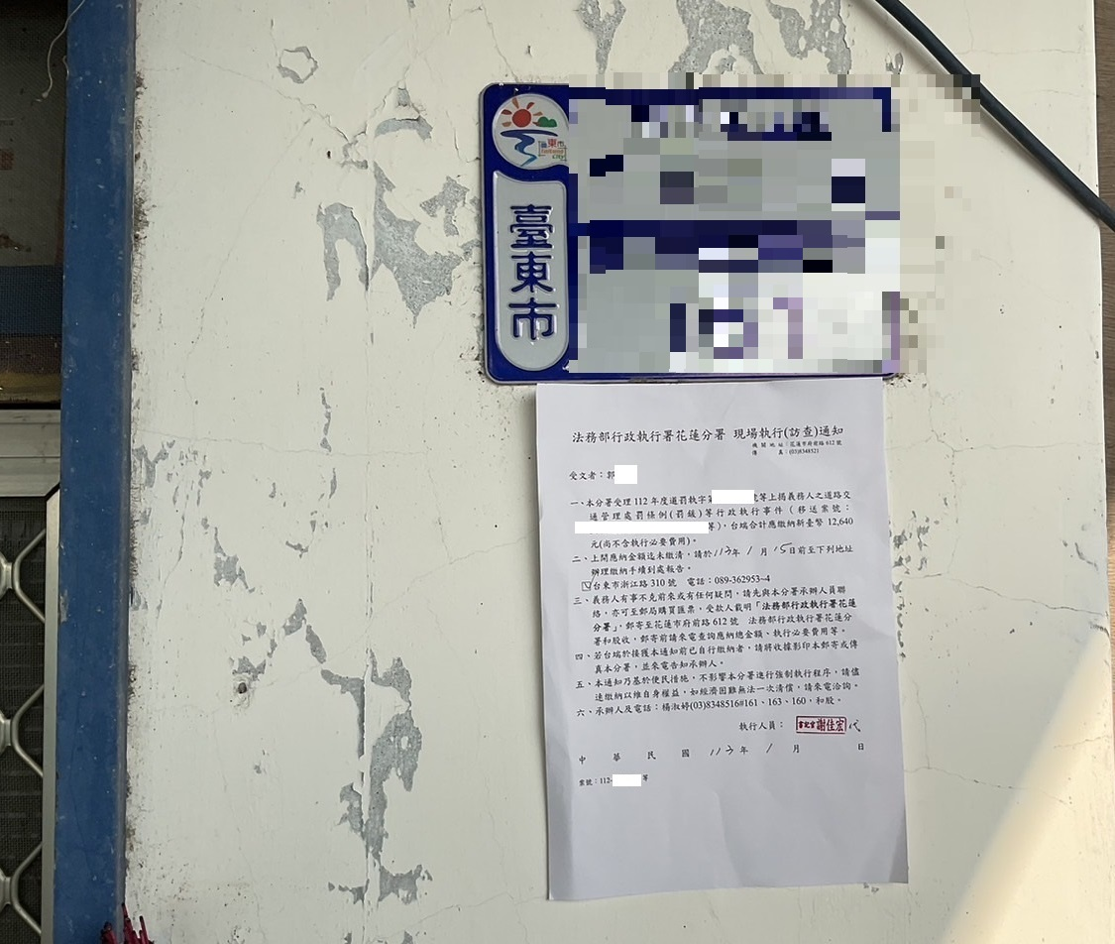
(書記官至義務人戶籍地現場訪查之限期繳納通知單)
(義務人至花蓮分署臺東辦公室繳清罰鍰)

